960623401182

ОРЫНБАЕВА Сапаркүл Жорабеккызы,
"Жас Дарын-3” бастауыш мектебінің бастауыш сынып мұғалімі.
Шымкент қаласы

ЖЕРГІЛІКТІ ЖЕРДІ БАҒДАРЛАУ

Оқу бағдарламасына сәйкес оқыту мақсаты: |  | 2.2.1.1. Тұсбағдар көмегімен көкжиек бағыттарын анықтау.
Сабақтың мақсаты |  | Оқушылар тұсбағдар құралымен және жергілікті жердегі белгілерге қарап, көкжиек тұстарын анықтауды үйрене алады.
Құндылықтар |  | Талап: қоршаған орта тазалығын сақтау
Сабақтың барысы
Сабақтың кезеңдері | Педагогтің әрекеті |  | Оқушының әрекеті | Бағалау | Ресурстар
Сабақтың басы  10 минут | Ұйымдастыру кезеңі  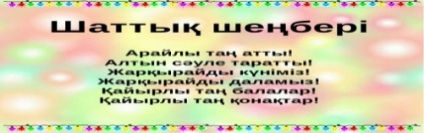  Үй тапсырмасын сұрау  3-тоқсанда өткен білімдерін қайталау. |  | Оқушылардың назарын сабаққа аудару  Үй тапсырмасын оқиды | ҚБ: «Телефон» әдісі  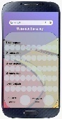  Дескриптор:  Алған білімдерін қайталайды-1б
Сабақтың ортасы  25 минут | Жаңа сабақ  ФС тапсырма  1-тапсырма  Бағдарлау – бұл жергілікті жердің көкжиек тұстарын анықтау.  Көкжиектің негізгі тұстарын ата.  Тал түсте күн төбеде болады. Күнге арқаңды беріп тұр (суреттегідей). Сенен түскен көлеңке солтүстік бағытты көрсетеді. Өкше жағың – оңтүстік, оң қолың – шығыс, сол қолың батыс бағытты нұсқайды.  Солтүстік – С, оңтүстік – О, батыс – Б,  шығыс – Ш. Бұлар – көкжиектің негізгі тұстары.  Бағдарлау деген не?  ЕҚБ  2-тапсырма  Екінші суретті зертте. Көкжиектің аралық тұстары бо лады. Суретте солтүстік пен шығыстың аралығын солтүстік-шығыс (СШ) деп атайды. Ал басқа тұстарды өзің атап көр.  3-тапсырма  ФС тапсырмасы  – Адамдар бағытын дұрыс таба білу үшін тұсбағдарды қолданады.  Тұсбағдарды қолдану тәртібі  Тұсбағдарды пайдаланарда оны тегіс жерге қоямыз. Оның тежегішін ағытып, тілі тоқтағанша күтеміз. Көк тілі С (Солтүстік) бағытты, қызыл тілі О (Оңтүстік) бағытты көрсеткенше тұсбағдардың қорабын бұрамыз. Енді бағытты оңай анықтауға болады.  Табиғат аясына шыққанда тұсбағдарды қолданған жақсы. Бірақ саяхатқа шыққанда қолыңда үнемі тұсбағдар болмауы мүмкін. Ертеде теңізші- лер бағыттарын жұлдызға қарап анықтаған. Себебі Темірқазық жұлдызы үнемі солтүстік бағытты көрсетеді.  «Сұрақ-жауап» айдары  Жергілікті жерді бағдарлау үшін нені пайдаланамыз?  Тұсбағдарды қай кезде қолданамыз?  4-тапсырма  «Есте сақта» айдары  Бұлар – бақылаушы адамның жергілікті жерде бағытын табуына көмектесетін табиғи белгілер.  Тағы қандай белгілерді білесің?  ЕБҚ  5-тапсырма  Тұсбағдар – көкжиектің тұстарын анықтайтын құрал.  Тұсбағдар қандай құрал? Оны қашан ойлап тапты?  Тұсбағдар – (теңізшілер пайдаланған құрал). Дүние бөліктерін (көкжиек тұстарын) анықтайтын құрал. Магниттік тұсбағдар (әрдайым солтүстікті көрсететін магниттелген тілшесі бар құрал) |  | Бағдарлау туралы түсінеді  Сурет бойынша сөйлейді  Тұсбағдар туралы біледі  Жаңа ұғыммен танысады  Сұраққа жауап береді  Жануарлар туралы қызықты мәліметтермен танысады  Сұрақтарға жауап береді | Дескриптор:  Бағдарлау туралы біледі-1б  Сұраққа жауап береді-1б  Дескриптор:  Көкжиектің аралық тұстарын табады-1б  Дескриптор:  Сұраққа жауап береді-1б  Тұсбағдар туралы айтады-1б  Дескриптор  Сұраққа жауап береді-1б  Дескриптор  Сұраққа жауап береді-1б  Тамаша жауап! | Тұсбағдар
Сабақтың соңы  10 минут | Бекіту.  – Айтыңдаршы, неліктен бағдарлай білу керек? – Бағдарлаудың қандай түрлері бар?  "Ойлан тап" ойыны. Кластер құру  Үй тапсырмасы  Кері байланыс  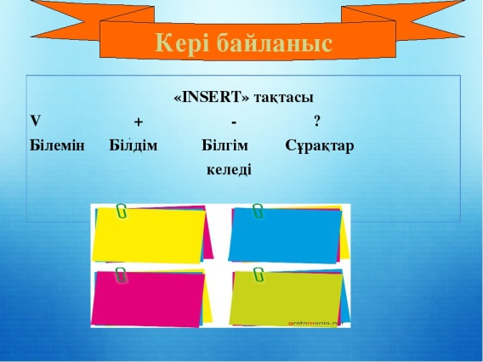- |  | Кластер құрады  Үй тапсырмасын алады  Кері байланыс жасайды | Дескриптор  Кластер құрады-1б  Сұраққа жауап береді-1б  Кері байланыс парақтары | Плакат

